[NOME DA INSTITUIÇÃO]
[Curso]

PROJETO DE EXTENSÃO
FIO CERTO: SITE GRATUITO DE APOIO AO DIMENSIONAMENTO DE INSTALAÇÕES ELÉTRICAS RESIDENCIAIS
Entrega consolidada por grupos de trabalho

Grupo de Pesquisa e Desenvolvimento – metodologia, entradas, painéis e relatórios
Grupo de Documentação – relatório técnico: memória de cálculo e referências
Grupo de Programação – layout do site e infraestrutura

Integrantes: [nomes da equipe, por grupo]
Professor: [nome do professor]
Disciplina: TEE00192 – Circuitos Elétricos de Corrente Alternada

[Cidade]
[mês] de 2026

APRESENTAÇÃO
Este documento reúne as três entregas do projeto de extensão da disciplina TEE00192, organizadas pelos grupos de trabalho responsáveis. O produto é o Fio Certo, um site gratuito que apoia o dimensionamento de instalações elétricas residenciais monofásicas, bifásicas e trifásicas com base na ABNT NBR 5410:2004 (versão corrigida de 2008). A ferramenta calcula inteiramente no navegador do usuário, não exige cadastro e cita, em cada resultado, a cláusula da norma que o fundamenta.
A ferramenta é de apoio ao estudo e ao pré-dimensionamento. Ela não substitui o projeto elétrico, nem a Anotação de Responsabilidade Técnica (ART) de profissional habilitado. Esse aviso consta na tela inicial, no resultado e no memorial gerado pelo site.
Tabela 1 – Organização deste documento
Parte | Grupo | Conteúdo
I | Pesquisa e Desenvolvimento | Apresentação executiva: síntese da metodologia, entradas fornecidas pelo usuário, principais painéis e relatórios de dimensionamento
II | Documentação | Primeira versão do relatório técnico: memória de cálculo e referências técnicas
III | Programação | Primeiro layout do site e aspectos de infraestrutura: ambientes, hospedagem, implantação e manutenção
Fonte: autoria própria (2026).
Endereços do projeto: site publicado em https://rlasmar-uff.github.io/fio-certo/ e código-fonte em https://github.com/rlasmar-uff/fio-certo. Os números de exemplo deste documento foram obtidos executando o motor de cálculo do próprio projeto sobre o exemplo de demonstração (a "casa-modelo"), e não por estimativa.

PARTE I – GRUPO DE PESQUISA E DESENVOLVIMENTO
Apresentação executiva da metodologia a ser implementada no site

1 SÍNTESE EXECUTIVA
O Fio Certo transforma a descrição de uma casa (cômodos, áreas, aparelhos e características da entrada de energia) em um dimensionamento completo: previsão de carga, divisão em circuitos, condutores, proteções e quadro de distribuição. A diferença em relação a uma calculadora comum é a transparência: cada número vem acompanhado da cláusula da NBR 5410 aplicada e, quando falta um dado para verificar uma exigência, a ferramenta declara que não verificou, em vez de aprovar por omissão.
Tabela 2 – Síntese do produto
Pergunta | Resposta
Para quem? | Estudantes, moradores e pequenos instaladores que precisam de um pré-dimensionamento confiável e explicado
O que entrega? | Carga prevista, circuitos, seção dos condutores, disjuntores, DR, DPS, queda de tensão, curto-circuito, eletrodutos, quadro, unifilar, lista de materiais e memorial técnico
Quais instalações? | Residenciais monofásicas, bifásicas e trifásicas, em 127/220 V ou 220/380 V
Qual a base técnica? | ABNT NBR 5410:2004; normas de produto (disjuntores, cabos, eletrodutos); Creder, Instalações Elétricas, 16ª ed., como referência complementar
Como é verificada? | 349 critérios automáticos de conformidade com a norma, 110 execuções de testes de navegador e auditoria independente documentada
Qual o limite? | Apoio ao projeto: não substitui profissional habilitado nem a ART
Fonte: autoria própria (2026).

2 METODOLOGIA IMPLEMENTADA

2.1 Princípios
- Norma primeiro: toda regra de cálculo está ligada a uma cláusula da NBR 5410; os valores de tabela foram conferidos no texto da norma, e não tirados de memória.
- Nunca aprovar por omissão: dado ausente resulta em "não verificado"; dado inválido resulta em "não conforme". O resultado nunca é favorável por falta de informação.
- Lado seguro nas simplificações: onde a norma admite mais de uma leitura, a ferramenta adota a mais conservadora e declara a escolha.
- Decisões do usuário são explícitas: alternativas que a norma apenas "admite" (por exemplo, neutro reduzido) só valem quando o usuário as declara.

2.2 Fluxo em cinco etapas
O dimensionamento segue cinco etapas, ordenadas de modo que nenhuma etapa altere números de uma etapa anterior. A Tabela 3 resume cada uma e o critério normativo principal.
Tabela 3 – Etapas do dimensionamento
Etapa | O que se faz | Base normativa
1. Instalação | Define tipo de instalação, tensão, esquema de aterramento, ramal de entrada, corrente de curto-circuito e curva dos disjuntores | NBR 5410 §4.2.2.2, §5.3.5
2. Cômodos | Previsão de carga: iluminação mínima, tomadas de uso geral e de uso específico por cômodo | §9.5.2
3. Circuitos | Divisão em circuitos, comprimento, método de instalação e grupo de DR de cada circuito; balanceamento das fases | §9.5.3, §6.2.5
4. Dimensionamento | Seção do condutor, disjuntor, queda de tensão, eletroduto, curto-circuito e seccionamento por circuito | §5.3.4, §6.2.5 a §6.2.7, §6.2.11
5. Proteção e resultado | Proteção geral, alimentador, DR, DPS, aterramento, veredito, unifilar, quadro, materiais e memorial | §5.1.3, §6.3, §6.4, §6.5
Fonte: autoria própria (2026).

2.3 Critérios de decisão
- Condutor: a menor seção que atende ao mesmo tempo à corrente (corrente de projeto ≤ corrente nominal do disjuntor ≤ capacidade de condução corrigida) e à queda de tensão (4% no circuito terminal e 5% no total a partir da entrega), respeitando as seções mínimas da norma.
- Capacidade de condução: tabelas da norma para PVC (70 °C) e EPR/XLPE (90 °C), seis métodos de instalação, com fatores de temperatura, agrupamento e resistividade do solo.
- Proteção: disjuntor por circuito, DR de 30 mA, DPS especificado pela norma e seccionamento automático conforme o esquema de aterramento (TN ou TT).
- Curto-circuito: com a corrente de curto informada, verifica-se a energia suportada pelo condutor, a atuação do disjuntor no ponto mais distante e a capacidade de interrupção.

2.4 O resultado tem três estados
Tabela 4 – Estados do veredito
Estado | Significado | Exemplo
CONFORME | Todos os critérios aplicáveis foram efetivamente verificados e atendidos | Seção de 2,5 mm² com capacidade corrigida maior que o disjuntor
NÃO CONFORME | Pelo menos um critério obrigatório foi violado | Iluminação informada abaixo do mínimo da norma; ponto elétrico no volume errado do banheiro
NÃO VERIFICADO | Faltam dados ou funcionalidade para garantir a conformidade | Circuito sem comprimento informado; corrente de curto-circuito não informada
Fonte: autoria própria (2026).
Além disso, o veredito exibe, sempre, uma lista do que a ferramenta não verifica por natureza (por exemplo, a curva tempo-corrente real do disjuntor e a seletividade), para que "conforme" não seja lido como aprovação integral.

3 ENTRADAS FORNECIDAS PELO USUÁRIO
As entradas são pedidas por etapa. Apenas as marcadas como obrigatórias bloqueiam o avanço; as opcionais, quando omitidas, geram pendência explícita no veredito.
Tabela 5 – Entradas por etapa
Etapa | Entrada | Obrigatória? | Uso no cálculo
Instalação | Tipo (mono/bi/trifásica) e tensão fase-neutro (127 ou 220 V) | Sim | Tensões e número de fases
Instalação | Comprimento do ramal de entrada | Sim (para a queda) | Queda de tensão do alimentador
Instalação | Esquema de aterramento (TN-S, TN-C-S, TT) e resistência de aterramento (TT) | Não | Seccionamento automático
Instalação | Corrente de curto-circuito presumida (trifásica; fase-neutro opcional) e curva dos disjuntores (B, C ou D) | Não | I²t, Ikmin, capacidade de interrupção
Instalação | Método e isolação do alimentador; temperatura ambiente ou do solo; resistividade do solo | Não (há padrão) | Capacidade de condução corrigida
Instalação | Neutro reduzido declarado e taxa de 3ª harmônica | Não | Neutro do alimentador (Tabela 48)
Instalação | Alimentação aérea, região de descargas atmosféricas, exposição a descarga direta | Não | Exigência de DPS
Instalação | Potência de cada circuito de reserva do quadro | Não | Alimentador (Tabela 59)
Cômodos | Nome, tipo, área e perímetro de cada cômodo (ou medida sobre a planta em imagem/PDF) | Sim | Iluminação e tomadas mínimas
Cômodos | Equipamentos de uso específico: potência, quantidade, ligação (fase-neutro ou fase-fase), tipo de carga, fator de potência e rendimento | Sim, se houver | Circuito dedicado e corrente
Cômodos | Iluminação e tomadas informadas à mão; tomadas na bancada; geometria do banheiro | Não | Conferência com o mínimo da norma; volumes do banheiro
Circuitos | Comprimento, método de instalação e grupo de DR de cada circuito | Comprimento: sim | Queda de tensão, capacidade e DR
Dimensionamento | Percurso do eletroduto; instalação existente a conferir | Não | Percurso entre caixas; conferência de seção e disjuntor
Fonte: autoria própria (2026).

4 PRINCIPAIS PAINÉIS
A interface é organizada em um fluxo guiado de cinco painéis e quatro áreas de apoio. As Figuras 1 a 4 mostram os painéis do fluxo preenchidos com a casa-modelo.
Tabela 6 – Painéis do site
Painel | Função
Instalação | Dados da entrada de energia, aterramento, curto-circuito e premissas de instalação
Cômodos | Cadastro dos cômodos e equipamentos; previsão de carga com o mínimo da norma ao lado do valor adotado; medição na planta
Circuitos | Divisão automática em circuitos, atribuição de fases com balanceamento, DR por grupo
Dimensionamento | Tabela de circuitos (disjuntor, seção, queda, situação) e detalhes por circuito, com os fatores de correção aplicados
Proteção e resultado | Veredito, proteção geral, alimentador, DPS, aterramento, unifilar, quadro, materiais e listas de verificação
Projetos | Vários projetos salvos no navegador, exportação em arquivo e link de compartilhamento
Conformidade | Página pública que lista, cláusula por cláusula, o que a ferramenta verifica e o que fica de fora
Comparar e Consumo | Comparação de cenários (por exemplo PVC × EPR) e estimativa de consumo mensal
Memorial | Documento técnico para impressão ou PDF
Fonte: autoria própria (2026).
Figura 1 – Painel 1 – Instalação
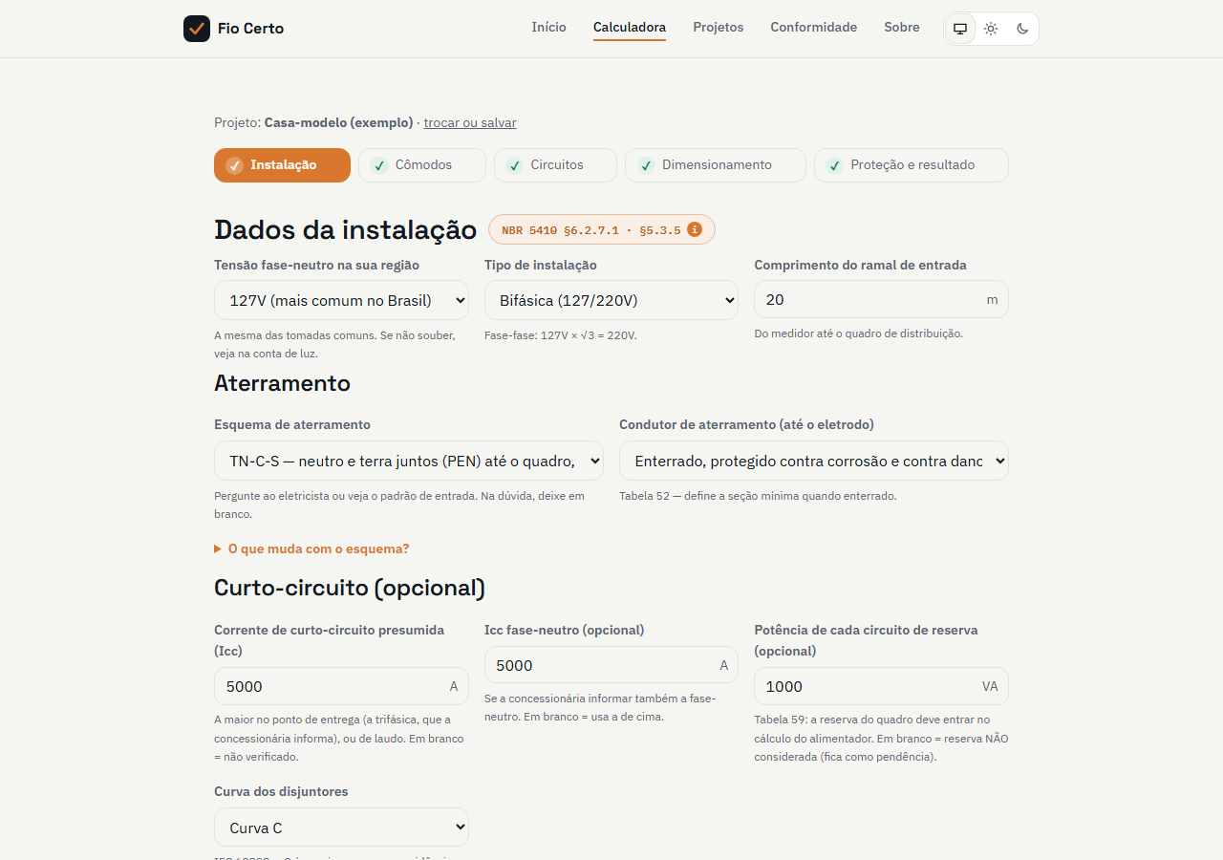
Fonte: captura de tela do protótipo, executado a partir do código do projeto (2026).
Figura 2 – Painel 2 – Cômodos e previsão de carga
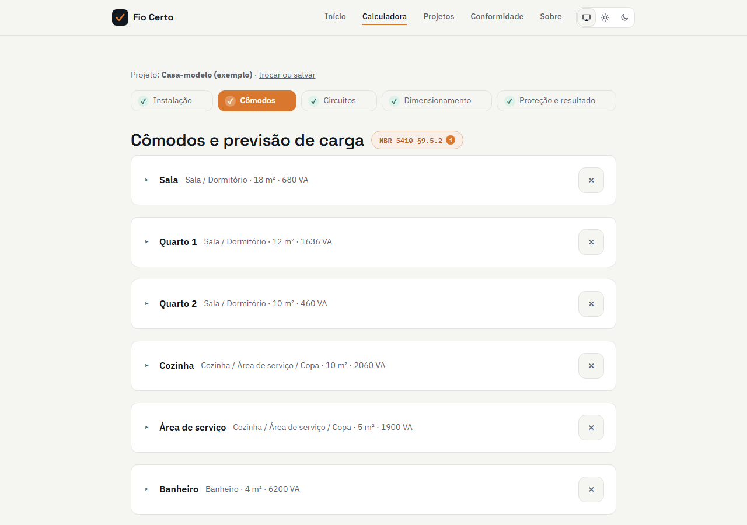
Fonte: captura de tela do protótipo, executado a partir do código do projeto (2026).
Figura 3 – Painel 3 – Divisão em circuitos
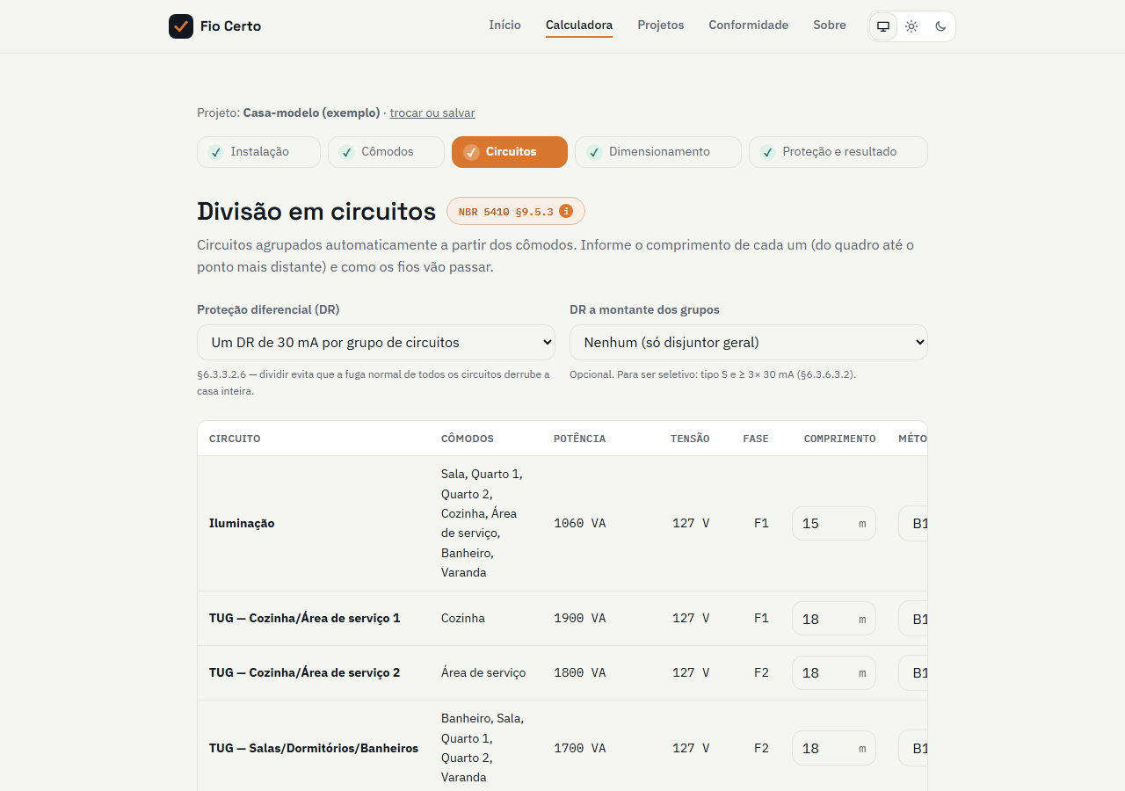
Fonte: captura de tela do protótipo, executado a partir do código do projeto (2026).
Figura 4 – Painel 4 – Dimensionamento dos circuitos
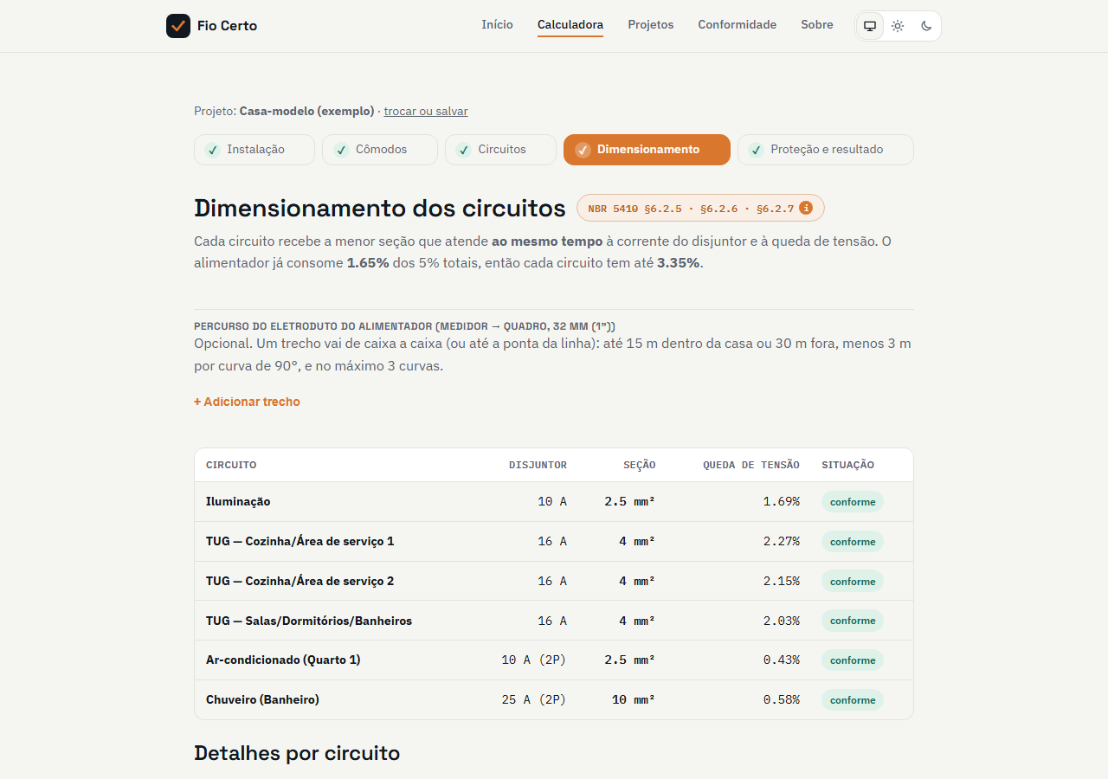
Fonte: captura de tela do protótipo, executado a partir do código do projeto (2026).

5 RELATÓRIOS DE DIMENSIONAMENTO ENTREGUES
Tabela 7 – Relatórios gerados pelo site
Relatório | Conteúdo | Onde aparece
Veredito geral | Estado (conforme, não conforme, não verificado), números principais, pendências com atalho para resolvê-las e lista do que a ferramenta não verifica | Painel 5 e memorial
Previsão de carga | Por cômodo: iluminação, tomadas, equipamentos e total, com o mínimo da norma | Painel 2
Tabela de circuitos | Corrente de projeto, disjuntor, seção, capacidade corrigida, queda de tensão, curto-circuito e eletroduto de cada circuito | Painel 4
Proteção geral | Disjuntor geral, alimentador (fase, neutro, PE), DR, DPS, equipotencialização, reserva e corrente de curto-circuito | Painel 5
Diagrama unifilar e quadro | Numeração dos circuitos, fases, proteções e reserva | Painel 5
Lista de materiais | Cabos por função, seção e cor, eletrodutos, disjuntores, DR e DPS, com folga informada (sem marca e sem preço) | Painel 5
Memorial técnico | Dados, memória de cálculo, resultados, listas de verificação e advertência obrigatória do quadro, para impressão em PDF | Memorial
Fonte: autoria própria (2026).
Figura 5 – Painel 5 – Proteção e resultado, com o veredito
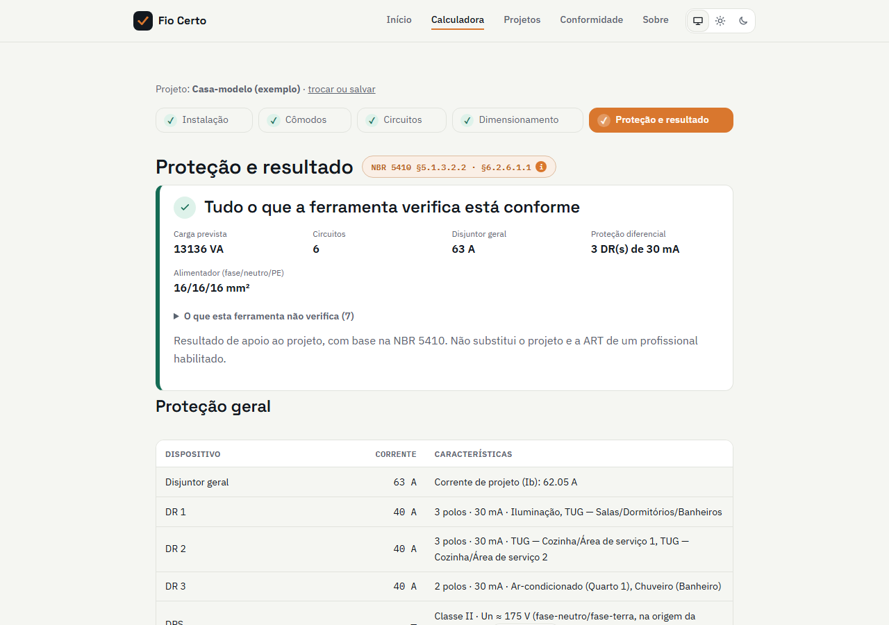
Fonte: captura de tela do protótipo, executado a partir do código do projeto (2026).
Figura 6 – Memorial técnico para impressão
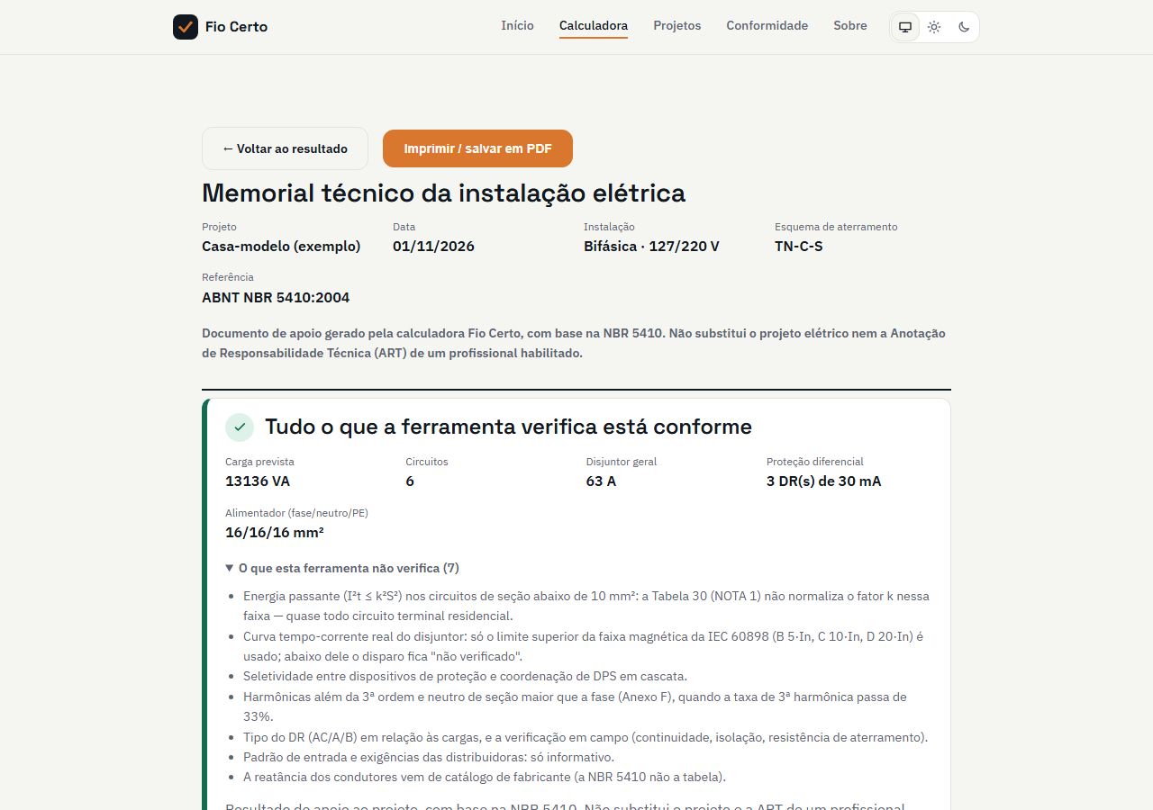
Fonte: captura de tela do protótipo, executado a partir do código do projeto (2026).

6 ESCOPO E LIMITES DA METODOLOGIA
- Dentro do escopo: instalações residenciais em baixa tensão, condutores de cobre, métodos de instalação A1, A2, B1, B2, C e D, banheiro, piscina e sauna.
- Fora do escopo, por decisão: alumínio e métodos de bandeja e leito (a norma restringe o alumínio a instalações industriais e comerciais), esquema IT, queda de 7% com transformador próprio.
- Não implementado: seletividade entre proteções, harmônicas de ordem superior à terceira e neutro maior que a fase (Anexo F), tipo do DR (AC, A ou B) em relação às cargas, curva tempo-corrente de cada fabricante.
- Dependente de dado externo ao usuário comum: a corrente de curto-circuito presumida só a concessionária ou um laudo informam; sem ela, as verificações de curto-circuito ficam "não verificadas".

PARTE II – GRUPO DE DOCUMENTAÇÃO
Relatório técnico – primeira versão: memória de cálculo e referências técnicas

1 OBJETIVO
Este relatório descreve a memória de cálculo implementada no Fio Certo e as referências técnicas que a fundamentam. Seu propósito é permitir que um leitor reproduza, à mão, qualquer número produzido pelo site. Por isso, cada seção traz a fórmula, a cláusula da norma e, quando aplicável, uma conferência numérica. A versão apresentada é a primeira: ela será revista conforme a validação com projetos reais assinados.

2 FUNDAMENTAÇÃO: CIRCUITOS DE CORRENTE ALTERNADA NO DIMENSIONAMENTO
O dimensionamento aplica, em cada etapa, conteúdos da disciplina de Circuitos Elétricos de Corrente Alternada. A Tabela 8 relaciona cada conceito ao ponto em que é usado.
Tabela 8 – Conceitos de corrente alternada aplicados
Conceito | Onde é usado no dimensionamento
Potências ativa, reativa e aparente; fator de potência | Cada equipamento tem tipo de carga (resistiva, indutiva, capacitiva) e cosφ; é a potência aparente que define a corrente
Tensão de fase e de linha (V_L = √3·V_F) | Circuitos fase-neutro usam 127 ou 220 V; circuitos fase-fase usam 220 ou 380 V
Fasores e soma vetorial | A corrente de cada fase e a do neutro resultam da soma de fasores defasados de 120°, e não de soma escalar
Impedância (R + jX) e queda de tensão | A queda considera resistência na temperatura de operação do condutor e reatância por seção
Corrente de curto-circuito | A fonte é modelada por reatância; a corrente em cada ponto resulta da impedância do laço de falta
Fonte: autoria própria (2026).

3 MEMÓRIA DE CÁLCULO
Convenções: P é potência ativa (W); S, potência aparente (VA); V, tensão (V); I, corrente (A); L, comprimento (m); S_c, seção do condutor (mm²); σ, condutividade do cobre na temperatura de operação do condutor (46,8 S·m/mm² a 70 °C para PVC; 43,9 a 90 °C para EPR/XLPE); R e X, resistência e reatância por metro.

3.1 Previsão de carga (NBR 5410 §9.5.2)
Iluminação. A carga mínima de um cômodo é de 100 VA até 6 m². Acima disso, soma-se 60 VA para cada 4 m² inteiros adicionais:
S_ilum = 100 + 60 · ⌊(A − 6) / 4⌋ (A > 6 m²); S_ilum = 100 VA (A ≤ 6 m²) (1)
Exemplo: um cômodo de 18 m² tem 100 + 60·⌊12/4⌋ = 280 VA; um de 10 m², 100 + 60·1 = 160 VA.
Tomadas de uso geral – quantidade. Salas e dormitórios: um ponto a cada 5 m de perímetro, ou fração; cozinhas, copas, áreas de serviço e locais análogos: um ponto a cada 3,5 m, ou fração; banheiros e varandas: pelo menos um ponto; demais cômodos: um ponto se a área é de até 6 m², e um por 5 m de perímetro, ou fração, acima disso. "Ou fração" significa arredondamento para cima:
N_tomadas = ⌈ P_perímetro / 5 ⌉ (salas, dormitórios); N = ⌈ P_perímetro / 3,5 ⌉ (cozinhas e análogos) (2)
Tomadas de uso geral – potência. Em banheiros, cozinhas, copas e áreas de serviço atribuem-se 600 VA aos três primeiros pontos e 100 VA aos demais; nos outros cômodos, 100 VA por ponto:
S_TUG = 600 · min(N, 3) + 100 · max(N − 3, 0) (ambientes molhados); S_TUG = 100 · N (demais) (3)
A norma admite, quando o conjunto de ambientes molhados passa de seis pontos, limitar os 600 VA a dois pontos por ambiente. Como essa é uma alternativa permissiva, a ferramenta só a aplica se o usuário a declarar.
Equipamentos de uso específico. A potência é a nominal absorvida da rede. Quando o dado de placa é a potência mecânica de saída (motores e compressores), considera-se o rendimento η:
S_TUE = P / (η · cos φ) (4)
Exemplo: um motor de 736 W de saída, com η = 0,8 e cosφ = 0,85, absorve 736/0,8 = 920 W e demanda 920/0,85 = 1082,4 VA.

3.2 Divisão em circuitos (§9.5.3)
Iluminação e tomadas ficam em circuitos distintos; as tomadas de cozinha e áreas de serviço têm circuitos exclusivos; equipamento de uso específico acima de 10 A recebe um circuito próprio, como a norma exige (os de até 10 A podem ser agrupados). Cômodos nunca são divididos entre circuitos, e o empacotamento respeita uma corrente máxima por circuito (padrão de 16 A, ajustável), que é convenção de projeto e não exigência normativa; os tetos fixos de VA foram retirados. Nas instalações com mais de uma fase, as cargas são distribuídas entre as fases por uma busca exata que minimiza o desequilíbrio (diferença entre a fase mais e a menos carregada).

3.3 Corrente de projeto e fasores
A corrente de projeto de um circuito terminal é:
I_B = S / V (5)
com V igual à tensão fase-neutro (127 ou 220 V) ou à tensão fase-fase do circuito (220 ou 380 V). Para a proteção geral e o alimentador, as correntes de fase e de neutro são obtidas por soma de fasores. Cada circuito contribui com a corrente complexa conj(S/V∠θ), em que θ é 0°, −120° ou +120° para as fases A, B e C. Um circuito fase-fase contribui com a mesma corrente nas duas fases, em sentidos opostos:
I_fase,i = Σ I_circuitos (fasorial); I_N = − Σ I_fase,i; I_A + I_B + I_C + I_N = 0 (6)
Dois resultados práticos: o neutro de um sistema equilibrado tem corrente nula, e cargas com fatores de potência de sinal oposto (indutiva em uma fase, capacitiva em outra) podem produzir corrente de neutro maior que a de qualquer fase (por exemplo, 18,39 A no neutro para duas cargas de 10 A a cosφ 0,8, uma indutiva e outra capacitiva).

3.4 Seção do condutor e disjuntor (§5.3.4, §6.2.5)
O disjuntor é o menor valor padronizado com corrente nominal I_n maior ou igual a I_B. O condutor é a menor seção, a partir da mínima da norma (1,5 mm² para iluminação e 2,5 mm² para força, Tabela 47), cuja capacidade de condução corrigida I_z não seja menor que I_n:
I_B ≤ I_n ≤ I_z; I_z = I_tabela · FCT · FCA (× 0,86 se o neutro for carregado) (7)
I_tabela vem das Tabelas 36 (PVC) e 37 (EPR/XLPE), para o método de referência e o número de condutores carregados (Tabela 46); FCT é o fator de temperatura (Tabela 40); FCA, o de agrupamento (Tabelas 42 e 45); o fator 0,86 vale quando a 3ª harmônica passa de 15% (§6.2.5.6.1). A condição I₂ ≤ 1,45·I_z da norma é atendida quando I_n ≤ I_z, porque a corrente convencional de atuação de disjuntores conforme a NBR NM 60898 é I₂ = 1,45·I_n. Quando o número de circuitos agrupados excede o que a tabela cobre (mais de 6 circuitos na Tabela 45, de eletrodutos enterrados), não existe fator tabelado e o circuito fica "não verificado".
Exemplo: corrente de 20 A (2540 VA a 127 V), método B1, PVC. A seção de 2,5 mm² tem 24 A na tabela; sozinha, atende (24 ≥ 20). Com três circuitos agrupados (FCA = 0,70), I_z = 16,8 A < 20 A, e a seção sobe para 4 mm² (32·0,70 = 22,4 A).

3.5 Queda de tensão (§6.2.7)
Circuito terminal monofásico ou fase-fase (dois condutores, ida e volta):
ΔV% = 100 · 2 · L · I · (R · cos φ ± X · sen φ) / V, R = 1 / (σ · S_c) (8)
O sinal de X é positivo para carga indutiva e negativo para capacitiva. A resistência é calculada na temperatura de operação do condutor e não a 20 °C, o que evita subestimar a queda em cerca de 20%. O limite do circuito terminal é 4% (§6.2.7.2), e o do caminho completo a partir do ponto de entrega é 5% (§6.2.7.1 c). Alimentador e circuito terminal dividem esse orçamento:
ΔV_terminal ≤ min( 4% , 5% − ΔV_alimentador ) (9)
Exemplo: 20 A, 127 V, cosφ 1. Com 4 mm² a 23 m, ΔV = 2·23·20/(46,8·4) = 4,91 V, ou 3,87%, que atende; a 24 m, 4,04%, que não atende, e a seção sobe para 6 mm².
Alimentador. A queda é calculada por fasores, fase a fase, com o neutro explícito, o que vale para cargas desequilibradas e fatores de potência quaisquer. A tensão na carga da fase i é:
V_carga,i = V_fonte,i − Z_f · I_i − Z_n · Σ I_j (10)
em que Z_f e Z_n são as impedâncias (R + jX) dos condutores de fase e de neutro no comprimento do ramal, e a queda adotada é a da pior fase, (|V_fonte| − |V_carga|)/|V_fonte|. Exemplo: toda a carga em uma fase (7620 VA, cosφ 0,8, 60 A), 50 m, 25 mm²: a queda é de 3,55%. A fórmula de carga equilibrada com cosφ = 1 daria 2,02%, e subestimaria a queda em 43%.

3.6 Neutro e condutor de proteção (§6.2.6.2, Tabela 58)
O neutro de circuitos monofásicos e bifásicos tem sempre a seção da fase. Em circuitos trifásicos com fase acima de 25 mm², o neutro pode ser reduzido conforme a Tabela 48 (por exemplo, 50 mm² de fase permitem 25 mm² de neutro), mas somente se três condições forem atendidas ao mesmo tempo: circuito presumivelmente equilibrado, 3ª harmônica de no máximo 15% e neutro protegido contra sobrecorrente. Como são afirmações sobre o uso futuro, o usuário as declara, e a ferramenta ainda verifica a corrente real do neutro contra a capacidade do condutor adotado. O condutor de proteção segue a Tabela 58: igual à fase até 16 mm²; 16 mm² para fases de 25 e 35 mm²; metade da fase acima disso.

3.7 Curto-circuito (§5.3.5, §6.3.4.3.2)
A corrente de curto-circuito presumida em um ponto é obtida por cálculo (§5.3.5.1), a partir da corrente informada na origem. A fonte é modelada como reatância pura, X_fonte = U_0 / Icc_origem; as resistências e as reatâncias dos trechos são somadas separadamente:
Icc = V / √( (Σ R)² + (X_fonte + Σ X)² ) (11)
No laço fase-neutro, os dois condutores do laço têm a seção real (o neutro do alimentador pode ser menor que a fase). No curto entre duas fases, o laço passa pelas duas fases. Três verificações decorrem disso:
- Energia suportada: I²·t ≤ k²·S_c², com t = 10 ms (disparo instantâneo) e k = 115 (PVC) ou 143 (EPR/XLPE), usando a corrente máxima no ponto da proteção. Em seções abaixo de 10 mm², a Tabela 30 da norma não normaliza o fator k; nesses casos a verificação fica "não verificada". Exemplo: PVC, 10 mm²: (115·10)² = 1 322 500 A²s, que corresponde a 11 500 A em 10 ms.
- Atuação no ponto mais distante: a corrente mínima de curto deve alcançar o limite superior da faixa de disparo instantâneo do disjuntor (B: 5·I_n; C: 10·I_n; D: 20·I_n). Abaixo disso, o tempo depende da curva do fabricante e o resultado é "não verificado".
- Capacidade de interrupção: o poder de interrupção do disjuntor deve ser maior ou igual à corrente de curto presumida no ponto de instalação.

3.8 Seccionamento automático (§5.1.2.2.4)
Esquema TN: a impedância do percurso da falta (Z_s) deve satisfazer Z_s · I_a ≤ U_0, em que I_a é a corrente que garante a atuação do disjuntor (limite superior da faixa magnética) ou, alternativamente, a do DR. Esquema TT: R_A · I_Δn ≤ U_L, com U_L de 50 V, ou 25 V quando há banheiro. Exemplo: disjuntor de 20 A, curva C, 127 V: I_a = 200 A e Z_s máxima = 127/200 = 0,635 Ω; com DR de 30 mA no TT, R_A máxima = 50/0,03 = 1666,7 Ω.

3.9 Eletrodutos (§6.2.11.1.6)
A taxa de ocupação é a soma das áreas externas dos condutores (incluindo isolação) dividida pela área interna do eletroduto, e não pode exceder 53% (um condutor), 31% (dois) ou 40% (três ou mais). O cálculo usa o diâmetro externo real do cabo, e não a seção nominal. Exemplo: três condutores de 2,5 mm² (diâmetro externo 3,61 mm, área de 10,2 mm² cada) somam 30,7 mm²; no eletroduto de 20 mm (diâmetro interno 16,4 mm, área de 211,2 mm²) a ocupação é de 14,5%. O percurso entre caixas é limitado a 15 m em áreas internas e 30 m em externas, reduzidos em 3 m por curva de 90° (§6.2.11.1.6 b).

3.10 Proteção geral, DR, DPS e reserva do quadro
- Disjuntor geral e alimentador: dimensionados pela maior corrente de fase da soma fasorial, com os mesmos critérios dos circuitos; piso prático de 10 mm² (exigência típica de concessionárias, mantida separada do mínimo normativo de 2,5 mm²).
- DR: sensibilidade de 30 mA em todos os circuitos, único ou por grupo, com corrente nominal não inferior à do disjuntor geral.
- DPS: especificação conforme a norma (nível de proteção compatível com a categoria II; tensão máxima de operação contínua de pelo menos 1,1·U_0; corrente nominal de descarga de pelo menos 5 kA). A exigência normativa só existe com alimentação aérea em região de alto índice de descargas; nos demais casos é recomendação.
- Reserva do quadro (Tabela 59): 2 circuitos até 6; 3 de 7 a 12; 4 de 13 a 30; 0,15·N acima de 30. A norma manda considerar a reserva no cálculo do alimentador; como não fixa a potência, o usuário a declara e, sem declaração, o veredito aponta pendência.

4 EXEMPLO NUMÉRICO: CASA-MODELO
Casa de dois quartos, bifásica 127/220 V, esquema TN-C-S, ramal de 20 m, corrente de curto-circuito de 5 kA na origem, curva C, método B1, condutores de PVC e reserva de 1000 VA por circuito. Os valores são ilustrativos de um caso comum, e não de uma obra real.
Tabela 9 – Previsão de carga da casa-modelo
Cômodo | Área (m²) | Iluminação (VA) | Tomadas (pontos / VA) | Equip. específicos (VA) | Total (VA)
Sala | 18 | 280 | 4 / 400 | — | 680
Quarto 1 | 12 | 160 | 3 / 300 | 1176 (ar-cond. 1000 W, cosφ 0,85) | 1636
Quarto 2 | 10 | 160 | 3 / 300 | — | 460
Cozinha | 10 | 160 | 4 / 1900 | — | 2060
Área de serviço | 5 | 100 | 3 / 1800 | — | 1900
Banheiro | 4 | 100 | 1 / 600 | 5500 (chuveiro) | 6200
Varanda | 6 | 100 | 1 / 100 | — | 200
Total |  | 1060 | 5400 | 6676 | 13 136
Fonte: motor de cálculo do projeto (2026).
Tabela 10 – Circuitos da casa-modelo
Circuito | I_B (A) | I_n (A) | Seção (mm²) | FCA | I_z (A) | Queda (%) | Fases
C1 Iluminação | 8,35 | 10 | 2,5 | 0,57 | 13,7 | 1,69 | A
C2 TUG cozinha/serviço 1 | 14,96 | 16 | 4 | 0,57 | 18,2 | 2,27 | A
C3 TUG cozinha/serviço 2 | 14,17 | 16 | 4 | 0,57 | 18,2 | 2,15 | B
C4 TUG salas/dormitórios/banheiro | 13,39 | 16 | 4 | 0,57 | 18,2 | 2,03 | B
C5 Ar-condicionado | 5,35 | 10 | 2,5 | 0,57 | 13,7 | 0,43 | A+B
C6 Chuveiro | 25,00 | 25 | 10 | 0,57 | 32,5 | 0,58 | A+B
Fonte: motor de cálculo do projeto (2026).
Leitura de engenharia: as tomadas saem com 4 mm², e não 2,5 mm², porque, por padrão, a ferramenta supõe os seis circuitos agrupados no mesmo eletroduto. O fator de agrupamento é então 0,57, e a capacidade do cabo de 2,5 mm² cai de 24 A para 13,7 A, abaixo do disjuntor de 16 A. A premissa é conservadora e pode ser ajustada pelo usuário.
Tabela 11 – Proteção e alimentador da casa-modelo
Item | Resultado
Corrente por fase (soma fasorial, com reserva) | 59,47 A e 62,05 A; neutro 33,51 A
Disjuntor geral | 63 A
Alimentador (fase / neutro / PE) | 16 / 16 / 16 mm², queda de 1,65%; sobram 3,35% para os circuitos terminais
Eletroduto do alimentador | 32 mm (1")
Corrente de curto-circuito no quadro | 2,07 kA fase-neutro; 2,85 kA entre fases (circuitos bipolares)
DR | 3 dispositivos de 40 A / 30 mA, um por grupo de circuitos
Equipotencialização principal; reserva do quadro | 10 mm²; 2 espaços (Tabela 59)
Verificação de curto-circuito (I²t e Ikmin) | Verificada no circuito do chuveiro (10 mm²); nos demais, seções abaixo de 10 mm² ou corrente mínima abaixo do disparo instantâneo: não verificado, e a ferramenta o declara
Veredito | Tudo o que a ferramenta verifica está conforme, com a lista do que não verifica
Fonte: motor de cálculo do projeto (2026).

5 VERIFICAÇÃO DA MEMÓRIA DE CÁLCULO
Um erro de dimensionamento não interrompe o programa: produz um número plausível e errado. Por isso a memória de cálculo foi submetida a verificações em três níveis.

5.1 Testes automáticos
- Harness de conformidade com 349 critérios, cada um ligado a uma cláusula da norma e com evidência numérica; zero divergências na data de fechamento deste relatório.
- Testes de navegador (Playwright), 32 testes em Chrome, Firefox e Safari (WebKit), totalizando 110 execuções: 95 aprovadas e 1 ignorada por limitação do WebKit (funcionamento offline).
- A publicação do site só ocorre se os testes, a análise estática e a compilação passarem.

5.2 Auditoria independente
Realizou-se uma auditoria que não confiou nos testes existentes: os valores esperados vieram de contas manuais, de uma extração própria das tabelas do PDF da norma (por posição das palavras na página) e de uma implementação paralela escrita no próprio teste. As tabelas de capacidade de condução (288 células) e de fatores de temperatura (60 valores) foram conferidas contra a norma sem divergências. A auditoria encontrou e corrigiu defeitos reais, dos quais os mais relevantes foram:
- queda de tensão do alimentador calculada como se a carga fosse equilibrada e de fator de potência unitário (subestimava a queda em 43% num caso de carga em uma só fase);
- corrente de curto-circuito fase-neutro calculada com o neutro de mesma seção da fase, o que superestimava a corrente mínima em até 13% quando o neutro é reduzido e podia aprovar um disjuntor que não atuaria;
- veredito "conforme" para projeto sem nenhum cômodo, ou com iluminação e tomadas abaixo do mínimo da norma;
- dados inválidos que favoreciam o resultado (fator de potência maior que 1; potência negativa que abatia a carga das demais);
- fator de agrupamento repetido além do alcance da tabela da norma, o que era permissivo.

5.3 Conferência bibliográfica
Os resultados foram cruzados com Creder (2016), edição 16. As tabelas de capacidade de condução para cobre com isolação de PVC (144 células) coincidem integralmente com a norma; na tabela para EPR/XLPE, duas células do livro (57 A e 525 A) divergem da norma e são erros de impressão (os valores da norma são 37 A e 252 A), e o código segue a norma. Duas divergências de método foram identificadas e resolvidas a favor da segurança: o livro calcula a queda com resistividade a 20 °C e sem reatância (o código usa a temperatura de operação, e calcula queda 24% maior), e aplica fator de demanda (o código dimensiona com a carga cheia). Em uma terceira, a norma prevalece sobre o livro: a bancada de pia exige duas tomadas, e não uma. A conferência levou a ajustar o diâmetro dos cabos usados no cálculo de eletrodutos, que estavam até 8,7% abaixo do livro em área.

6 LIMITAÇÕES DA PRIMEIRA VERSÃO
- A energia passante (I²t) não é verificada em circuitos de seção abaixo de 10 mm², porque a Tabela 30 da norma não normaliza o fator k nessa faixa.
- A curva tempo-corrente real do disjuntor, a seletividade, as harmônicas de ordem superior à terceira, o Anexo F e o tipo do DR não são tratados.
- Os diâmetros de cabos e eletrodutos e a reatância dos condutores vêm de catálogos de fabricantes, porque a NBR 5410 não os tabela.
- A corrente de curto-circuito é informada pelo usuário; a fonte é modelada como reatância pura, convenção usual de engenharia que não consta da NBR 5410.
- A ferramenta ainda não foi validada com projetos reais assinados por profissional habilitado; essa é a principal etapa pendente.

7 REFERÊNCIAS
ASSOCIAÇÃO BRASILEIRA DE NORMAS TÉCNICAS. NBR 5410: instalações elétricas de baixa tensão. 2. ed. Rio de Janeiro: ABNT, 2004. Versão corrigida: 17 mar. 2008.
ASSOCIAÇÃO BRASILEIRA DE NORMAS TÉCNICAS. NBR NM 60898: disjuntores para proteção de sobrecorrentes para instalações domésticas e similares. Rio de Janeiro: ABNT, 2004.
ASSOCIAÇÃO BRASILEIRA DE NORMAS TÉCNICAS. NBR NM 247-3: cabos isolados com policloreto de vinila (PVC) para tensões nominais até 450/750 V, inclusive – Parte 3: condutores isolados (sem cobertura) para instalações fixas. Rio de Janeiro: ABNT, 2002.
ASSOCIAÇÃO BRASILEIRA DE NORMAS TÉCNICAS. NBR 15465: sistemas de eletrodutos plásticos para instalações elétricas de baixa tensão – requisitos de desempenho. Rio de Janeiro: ABNT, 2020.
CREDER, Hélio. Instalações elétricas. 16. ed. Rio de Janeiro: LTC, 2016.
INTERNATIONAL ELECTROTECHNICAL COMMISSION. IEC 61008 e IEC 61009: residual current operated circuit-breakers. Geneva: IEC.
INTERNATIONAL ELECTROTECHNICAL COMMISSION. IEC 61643: low-voltage surge protective devices. Geneva: IEC.
CORFIO. Cabo flexível BWF 750 V e cabo flexível HEPR 0,6/1 kV: tabelas dimensionais. Disponível em: https://www.corfio.com.br. Acesso em: 29 set. 2026.
CORDEIRO. Catálogo técnico: resistências elétricas e reatâncias indutivas de fios e cabos isolados. Disponível em: https://www.cordeiro.com.br. Acesso em: [data].
TIGRE. Eletroduto de PVC rígido, tipos rosqueável e soldável: dimensões. In: CREDER, Hélio. Instalações elétricas. 16. ed. Rio de Janeiro: LTC, 2016. Tabelas 10.4 e 10.5.

PARTE III – GRUPO DE PROGRAMAÇÃO
Primeiro layout do site e aspectos de infraestrutura: ambientes, hospedagem, implantação e manutenção

1 PRIMEIRO LAYOUT DO SITE

1.1 Princípios de design
O layout partiu de três decisões. Primeiro, o fluxo é guiado: quem não é do ramo elétrico precisa saber o que preencher em seguida, então o cálculo foi dividido em cinco etapas numeradas, com indicação do que falta em cada uma. Segundo, a base normativa é visível: cada resultado traz uma etiqueta com a cláusula da NBR 5410 (por exemplo, "NBR 5410 §9.5.2") e um ícone que abre a explicação. Terceiro, a interface precisa funcionar em celular, porque o público usa muito o telefone.

1.2 Identidade visual
Tabela 12 – Elementos da identidade visual
Elemento | Decisão | Motivo
Cores | Fundo neutro claro (#F5F6F2), texto quase preto (#12181F) e acento laranja (#D9772E) | O laranja remete a fio e cobre e destaca as ações principais sem competir com o conteúdo
Tipografia | Space Grotesk nos títulos, IBM Plex Sans no texto e IBM Plex Mono em códigos e cláusulas | Contraste claro entre título, texto corrido e dado técnico
Estados | Cores próprias para conforme, atenção, não conforme e informação; ícone e texto, não só cor | O resultado de cada verificação é lido de relance e é acessível a quem não distingue cores
Tema | Claro, escuro ou automático (segue o sistema) | Conforto de leitura; a troca fica no canto superior direito
Fonte: autoria própria (2026).
Cores, espaçamentos e raios de borda são variáveis CSS em um único arquivo, o que permite ajustar o visual de todo o site alterando poucos valores e mantém o tema escuro consistente.

1.3 Estrutura e telas
A navegação superior tem cinco destinos: Início, Calculadora, Projetos, Conformidade e Sobre. A tela inicial (Figura 7) apresenta a proposta, o acesso ao exemplo e três cartões com os diferenciais. A calculadora usa um indicador de progresso com as cinco etapas (Figuras 1 a 5), cada uma com resumo do estado ("falta o ramal", "nenhum cômodo") e botão de avançar liberado só quando há dados suficientes. A página Conformidade (Figura 8) mostra, cláusula por cláusula, o que a ferramenta cobre e o que fica de fora.
Figura 7 – Tela inicial do Fio Certo (desktop, tema claro)
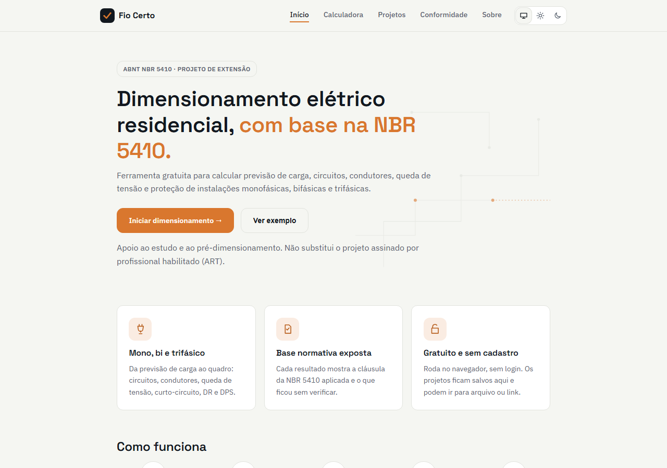
Fonte: captura de tela do protótipo, executado a partir do código do projeto (2026).
Figura 8 – Página Conformidade, com a cobertura da norma
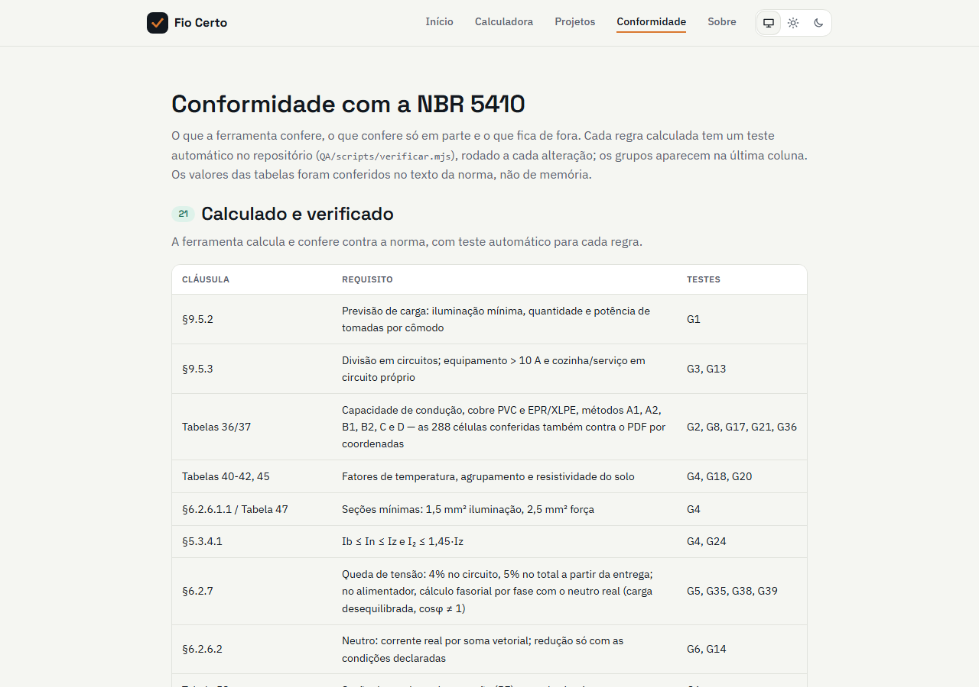
Fonte: captura de tela do protótipo, executado a partir do código do projeto (2026).

1.4 Responsividade e acessibilidade
O layout é fluido e foi testado em largura de celular (Figura 9), inclusive no tema escuro. O site pode ser instalado como aplicativo (PWA) e abre sem internet, pois todo o cálculo roda no navegador. Há teste automático de acessibilidade em 13 telas, e os elementos interativos têm foco visível.
Figura 9 – Resultado em celular, tema escuro
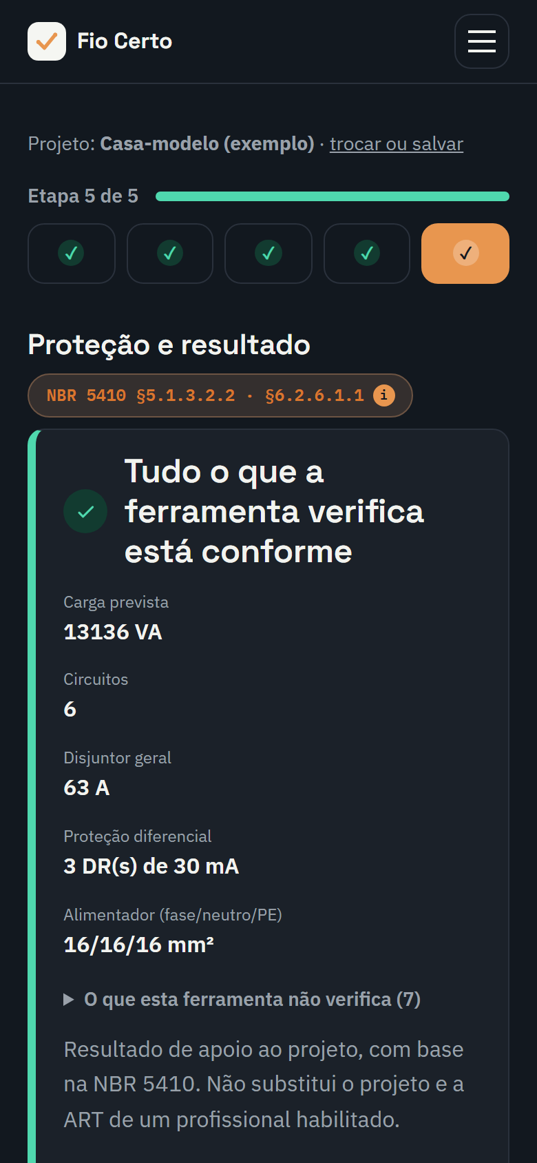
Fonte: captura de tela do protótipo, executado a partir do código do projeto (2026).

2 INFRAESTRUTURA

2.1 Arquitetura
O Fio Certo é um site estático: não há servidor próprio, banco de dados nem login. Toda a lógica de cálculo executa no navegador do usuário, e os projetos salvos ficam no armazenamento local do navegador, podendo ser exportados para arquivo ou link. Essa escolha reduz custo e manutenção e protege a privacidade, porque nenhum dado de projeto sai do dispositivo.
Tabela 13 – Tecnologias utilizadas
Camada | Tecnologia
Interface | React 19, com roteamento por hash (react-router)
Empacotamento | Vite 8: build estático de cerca de 2,2 MB, com divisão de código
Cálculo | Módulos JavaScript puros, sem dependência da interface, em frontend/src/calculations
Leitura de PDF (plantas) | pdfjs-dist, carregado só quando o usuário abre uma planta
Offline | Service worker e manifesto PWA
Testes | Harness de conformidade com a NBR 5410 (349 critérios) e testes de ponta a ponta com Playwright (Chrome, Firefox e WebKit)
Qualidade de código | oxlint (análise estática)
Fonte: autoria própria (2026).
O roteamento por hash (endereços como /#/calculadora/comodos) foi escolhido porque a hospedagem só serve arquivos estáticos: com rotas convencionais, recarregar uma página interna resultaria em erro 404. O build usa caminhos relativos e funciona em qualquer subcaminho de hospedagem.

2.2 Ambientes
Tabela 14 – Ambientes do projeto
Ambiente | Onde roda | Finalidade | Como é ativado
Desenvolvimento | Computador de cada integrante (Node.js 24) | Programar e ver mudanças em tempo real | npm run dev (servidor Vite com recarga automática)
Verificação (CI) | Máquina virtual Ubuntu do GitHub Actions | Barrar erros antes de publicar: conformidade, lint, build e testes em 3 navegadores | Automático em todo push e pull request
Pré-visualização local | Computador do integrante | Conferir o build de produção, inclusive o modo offline | npm run build e npm run preview
Produção | GitHub Pages | Versão pública usada pelos usuários | Automático após a verificação passar na branch main
Fonte: autoria própria (2026).
Não existe ambiente de homologação hospedado à parte. Como o site é estático e gratuito, essa função é cumprida pela verificação automática no pull request e pela pré-visualização local. Se for necessário um ambiente de teste online, é possível publicar um segundo site no mesmo modelo, sem custo.

2.3 Hospedagem
O site é hospedado no GitHub Pages, serviço gratuito para sites estáticos que já oferece HTTPS e distribuição por CDN. A escolha atende ao requisito de um site gratuito, dispensa servidor e certificado e mantém código e publicação no mesmo lugar. O endereço atual é o padrão do serviço; um domínio próprio poderia ser apontado depois.
Tabela 15 – Comparação de opções de hospedagem
Critério | GitHub Pages (adotado) | Servidor próprio / VPS
Custo | Gratuito | Mensalidade
HTTPS | Incluso e automático | Configuração e renovação manuais
Manutenção | Nenhuma de servidor | Atualizações e segurança do sistema
Backend e banco de dados | Não suporta | Suporta
Adequação ao projeto | Total (o cálculo roda no cliente) | Desnecessário hoje
Fonte: autoria própria (2026).
A limitação conhecida é a ausência de backend: uma funcionalidade futura que exija servidor, como um assistente com inteligência artificial (que precisaria proteger uma chave de API), exigiria um serviço adicional.

2.4 Implantação
A implantação é contínua e automática, definida em um único arquivo (.github/workflows/publicar.yml):
- o desenvolvedor envia o código (push) ou abre um pull request;
- o GitHub Actions instala as dependências de forma reprodutível (npm ci);
- roda o verificador de conformidade com a NBR 5410, e qualquer divergência interrompe o processo;
- roda a análise estática e gera o build de produção;
- roda os testes de ponta a ponta nos navegadores Chromium, Firefox e WebKit;
- somente em push na branch main, e se tudo passou, publica o build no GitHub Pages.
A publicação depende da verificação (um erro de cálculo ou de interface impede o deploy), e execuções concorrentes na mesma branch são canceladas, para que uma versão antiga não sobrescreva uma mais nova. Pull requests passam pela verificação, mas nunca publicam. Quando a rotina falhou de verdade pela primeira vez, o deploy foi bloqueado, o problema foi corrigido e a publicação seguiu, o que mostra a proteção funcionando. Para reverter uma versão com problema, basta reverter o commit correspondente (git revert); o mesmo fluxo republica a versão anterior em poucos minutos.

2.5 Manutenção
Tabela 16 – Práticas de manutenção
Frente | Como é feita
Controle de versão | Git, com repositório público no GitHub; todo o histórico fica registrado
Correção de erros | Corrige-se o código; a verificação automática confirma; o push em main publica
Regressão | A cada mudança, os 349 critérios de conformidade e os testes de navegador são reexecutados
Atualização normativa | Os valores da norma ficam documentados em QA/referencias, com a fonte de cada número; uma revisão da NBR 5410 exige atualizar esse arquivo e o código
Dependências | Versões travadas em package-lock.json; atualização periódica manual, com a verificação rodando antes de publicar
Cache offline | O service worker tem versão de cache; páginas buscam a rede primeiro e arquivos com hash no nome nunca reaproveitam versão antiga
Documentação | README, escopo, plano, relatórios de auditoria, matriz de conformidade e casos de teste no repositório
Backup | O repositório é a fonte de tudo; basta clonar para recuperar o projeto. Os dados dos usuários ficam no navegador de cada um e podem ser exportados por eles
Fonte: autoria própria (2026).
Como não há servidor, não existem tarefas de monitoramento de máquina, atualização de sistema operacional ou backup de banco de dados. O custo operacional se resume a manter o código atualizado e conferir periodicamente se a norma ou as tabelas das distribuidoras mudaram.

2.6 Segurança e privacidade
Sem backend nem cadastro, o site não coleta nem armazena dados pessoais em servidor, e o acesso é sempre por HTTPS. O exemplar da NBR 5410 usado como referência é licenciado para uso exclusivo do comprador e não é distribuído no repositório: apenas os critérios técnicos (tabelas, fórmulas e limites) foram implementados no código. O mesmo vale para o livro de Creder, mantido apenas como referência local.

3 CONCLUSÃO E PRÓXIMOS PASSOS
O primeiro layout entrega um fluxo guiado em cinco etapas, com identidade visual própria, tema claro e escuro e uso em celular. A infraestrutura adotada, um site estático hospedado no GitHub Pages com implantação automática condicionada a testes, atende ao requisito de serviço gratuito, mantém o custo de manutenção próximo de zero e protege a qualidade dos cálculos.
Próximos passos da equipe:
- validar os resultados com um projeto real dimensionado por profissional habilitado;
- testar o modo offline e a instalação como aplicativo em celulares reais, principalmente no Safari/iPhone;
- realizar testes de usabilidade com pessoas de fora da equipe;
- avaliar domínio próprio e ambiente de homologação hospedado, se a equipe julgar necessário;
- incluir as normas de distribuidoras ainda não cobertas (Copel e Energisa).

REFERÊNCIAS GERAIS
ASSOCIAÇÃO BRASILEIRA DE NORMAS TÉCNICAS. NBR 5410: instalações elétricas de baixa tensão. 2. ed. Rio de Janeiro: ABNT, 2004. Versão corrigida: 17 mar. 2008.
ASSOCIAÇÃO BRASILEIRA DE NORMAS TÉCNICAS. NBR NM 60898: disjuntores para proteção de sobrecorrentes para instalações domésticas e similares. Rio de Janeiro: ABNT, 2004.
ASSOCIAÇÃO BRASILEIRA DE NORMAS TÉCNICAS. NBR NM 247-3: cabos isolados com policloreto de vinila (PVC) para tensões nominais até 450/750 V, inclusive – Parte 3: condutores isolados (sem cobertura) para instalações fixas. Rio de Janeiro: ABNT, 2002.
ASSOCIAÇÃO BRASILEIRA DE NORMAS TÉCNICAS. NBR 15465: sistemas de eletrodutos plásticos para instalações elétricas de baixa tensão – requisitos de desempenho. Rio de Janeiro: ABNT, 2020.
CREDER, Hélio. Instalações elétricas. 16. ed. Rio de Janeiro: LTC, 2016.
INTERNATIONAL ELECTROTECHNICAL COMMISSION. IEC 61008 e IEC 61009: residual current operated circuit-breakers. Geneva: IEC.
INTERNATIONAL ELECTROTECHNICAL COMMISSION. IEC 61643: low-voltage surge protective devices. Geneva: IEC.
CORFIO. Cabo flexível BWF 750 V e cabo flexível HEPR 0,6/1 kV: tabelas dimensionais. Disponível em: https://www.corfio.com.br. Acesso em: 29 set. 2026.
CORDEIRO. Catálogo técnico: resistências elétricas e reatâncias indutivas de fios e cabos isolados. Disponível em: https://www.cordeiro.com.br. Acesso em: [data].
TIGRE. Eletroduto de PVC rígido, tipos rosqueável e soldável: dimensões. In: CREDER, Hélio. Instalações elétricas. 16. ed. Rio de Janeiro: LTC, 2016. Tabelas 10.4 e 10.5.
GITHUB. GitHub Pages documentation. Disponível em: https://docs.github.com/pages. Acesso em: [data].
GITHUB. GitHub Actions documentation. Disponível em: https://docs.github.com/actions. Acesso em: [data].
VITE. Vite: next generation frontend tooling. Disponível em: https://vite.dev. Acesso em: [data].
META. React. Disponível em: https://react.dev. Acesso em: [data].

